МИНИСТЕРСТВО НАУКИ И ВЫСШЕГО ОБРАЗОВАНИЯ РОССИЙСКОЙ ФЕДЕРАЦИИ

Федеральное государственное автономное образовательное учреждение высшего образования

«САНКТ-ПЕТЕРБУРГСКИЙ ГОСУДАРСТВЕННЫЙ УНИВЕРСИТЕТ

АЭРОКОСМИЧЕСКОГО ПРИБОРОСТРОЕНИЯ»

КАФЕДРА КОМПЬЮТЕРНЫХ ТЕХНОЛОГИЙ

И ПРОГРАММНОЙ ИНЖЕНЕРИИ (КАФЕДРА №43)

|  |  |  |
| --- | --- | --- |
| ОТЧЕТ ЗАЩИЩЕН С ОЦЕНКОЙ: |  |  |

ПРЕПОДАВАТЕЛЬ:

|  |  |  |  |  |  |  |
| --- | --- | --- | --- | --- | --- | --- |
| Старший преподаватель | / |  | / |  | / | Е. В. Павлов |
| (должность, учёная степень, звание) |  | (подпись) |  | (дата защиты) |  | (инициалы, фамилия) |

ОТЧЕТ О ЛАБОРАТОРНОЙ РАБОТЕ №4

«ОПРЕДЕЛЕНИЕ ТРЕБОВАНИЙ К ВНЕШНИМ ИНТЕРФЕЙСАМ»

ПО КУРСУ: «ПРОЕКТИРОВАНИЕ ПРОГРАММНЫХ СИСТЕМ»

|  |  |  |  |
| --- | --- | --- | --- |
| РАБОТУ ВЫПОЛНИЛ (-А) СТУДЕНТ (-КА): | 4936 | / | А. В. Крутов |
|  | (номер группы) |  | (инициалы, фамилия) |

|  |  |  |  |  |
| --- | --- | --- | --- | --- |
|  | / |  | / | 31.12.2021 |
|  |  | (подпись студента) |  | (дата отчета) |

Санкт-Петербург 2021

ВВЕДЕНИЕ

Включение элементов пользовательского интерфейса в спецификацию (SRS) имеет как свои преимущества, так и недостатки. Бумажные прототипы, рабочие модели, макеты или средства моделирования делают требования осязаемыми как для пользователей, так и разработчиков, что является положительным моментом. Отрицательная же сторона заключается в том, что изображения и архитектура пользовательского интерфейса отображают дизайн (решение), а не требования.   
И их включение в SRS делает документ тяжеловесным.

***Цель работы*** заключается изучении одного из способов определения и документирования требований к внешним интерфейсам системы на основе шаблона Software Requirements Specification

***Задачи лабораторной работы.***

Для достижения поставленной в лабораторной работе цели в рамках заданной предметной области и в соответствии с шаблоном SRS необходимо:

1. Определить требования к внешним интерфейсам системы:
   * Пользовательские интерфейсы (не менее 8 требований);
   * Интерфейсы программного обеспечения (не менее 6 требований);
   * Коммуникационные интерфейсы (не менее 4 требований).
2. На основе составленной спецификации вариантов использования в ЛР 2 определить макеты пользовательского интерфейса для данных ВИ:
   * Макеты необходимо выполнить с помощью сервиса Figma;
   * Макеты должны отражать функциональность, которая описана в ВИ;
   * Противоречия в требованиях к внешним интерфейсам или расхождения между спецификацией ВИ и макетами будут расцениваться как ошибка при выполнении задания;
   * В заключении необходимо указать ссылку на рабочий проект Figma;
   * В приложении должна быть представлена спецификация ВИ из ЛР 2;
   * ВИ (в приложении к отчету) могут быть доработаны — в этом случае необходимо добавить историю редактирования.

***Индивидуальный вариант задания:***

|  |  |
| --- | --- |
| 78 | Агрегатор обзоров и оценок (игры, фильмы, ТВ-шоу, музыкальные альбомы) |

* + - 1. Требования к внешним интерфейсам

В данном разделе SRS представлена информация, которая обеспечивает правильное взаимодействие системы с пользователями и компонентами внешнего оборудования или программными элементами.

Принятые обозначения и сокращения:

UIR — User Interface Requirement

SIR — Software Interface Requirement

CIR — Communication Interface Requirement

* 1. Пользовательские интерфейсы

|  |  |
| --- | --- |
| UIR-1 | Пользовательский интерфейс должен быть простым и интуитивно понятным для использования (без необходимости в дополнительном обучении), полным (пользователи могут выполнить все функции из интерфейса) и согласованным (кнопки и формулировки одинаковы во всех частях системы).  Для контроля выполнения данного требования будет проведено пользовательское тестирование интерфейса. |
| UIR-2 | Возможность вернуться на главную страницу с любой доступной страницы (по нажатию на логотип или через меню) |
| UIR-3 | На каждой странице есть доступ к поиску по сервису в правом верхнем углу экрана. Нажатие на кнопку поиска отображает поисковую строку с кнопкой «Найти». Заполнение строки поисковым запросом и отправкой его через кнопку или через клавишу «Enter» отправляет пользователя на страницу результатов поиска. Чтобы убрать поисковую строку, нужно нажать на любое другое место на экране, не принадлежащее поисковой строке |
| UIR-4 | Администратор должен иметь возможность настраивать визуальное оформление сайта  UIR-4.1 (цветовая схема)  Возможность конфигурации цвета для структурных блоков сайта (разделителей контента, хедера и футера)  UIR-4.2 (логотип)  Возможность смены логотипа |
| UIR-5 | Шрифты Название сервиса - Oswald 24 пт  Основной текст — Arial 14 пт  Заголовки и названия — Arial 38 пт Имена аккаунтов — Roboto 14 пт |
| UIR-6 | Ограничения на вводимые данные:  Названия и заголовки — до 256 символов  Обзоры и рецензии — до 8192 символов |
| UIR-7 | Ширина верстки: 1440 |
| UIR-8 | Клавиши и сочетания клавиш:  Enter (Windows) /return (macOS) – отправка формы;  Esc – выход из выбора опции, выбора файла, выбора расположения |

* 1. Интерфейсы программного обеспечения

|  |  |
| --- | --- |
| SIR-1 | Система должна поддерживать работу во всех браузерах, с помощью которых пользователь может получить к ней доступ (Google Chrome, Safari, Microsoft Edge, Firefox, Opera, et cetera) |
| SIR-2 | Система должна передавать объекты (аккаунты, фильмы, игры и т.д.) в базу данных и принимать их из базы данных |
| SIR-3 | Система проверяет вводимые пользователями данные на соответствие требований форматов и ограничений размеров |
| SIR-4 | Система должна взаимодействовать с системами API других сервисов-агрегаторов для получения данных о рецензиях и оценках. |
| SIR-5 | Система отслеживает количество аккаунтов и не позволяет регистрировать несколько учетных записей с одного сетевого адреса |
| SIR-6 | Система взаимодействует с сервисом хостинг-провайдера для выявления ddos атак и ограничения поступления запросов по выявленным ip-адресам |

* 1. Интерфейсы оборудования

Интерфейсы оборудования не выявлены.

* 1. Коммуникационные интерфейсы

|  |  |
| --- | --- |
| CIR-1 | Связь между клиентом и сервером должна соответствовать архитектуре REST и обслуживаться через HTTP Secure (HTTPS) |
| CIR-2 | Система должна связываться с менеджером для добавления нового контента в базу данных |
| CIR-3 | Система должна оповещать пользователя о добавлении отзыва в сервис |
| CIR-4 | Формат сообщения о регистрации пользователю:  От кого: Скала Джонсон  Тема: Уведомлении о регистрации на СКАЛОМЕТР  Сообщение:  Внимание: Данное сообщение создано автоматически, ответ на него не требуется.  Поздравляем! Вы зарегистрировались в СКАЛОМЕТРЕ  Ваш код подтверждения почты: 924530  Информация, необходимая для доступа к нам на сайт выглядит следующим образом:  Логин: [*](mailto:mish.nazarov2013@yandex.ru)********* Пароль: ********  Добро пожаловать в [С](https://minifreemarket.com/cabinet)КАЛОМЕТР |

* 1. Макеты пользовательского интерфейса (с привязкой к ВИ)

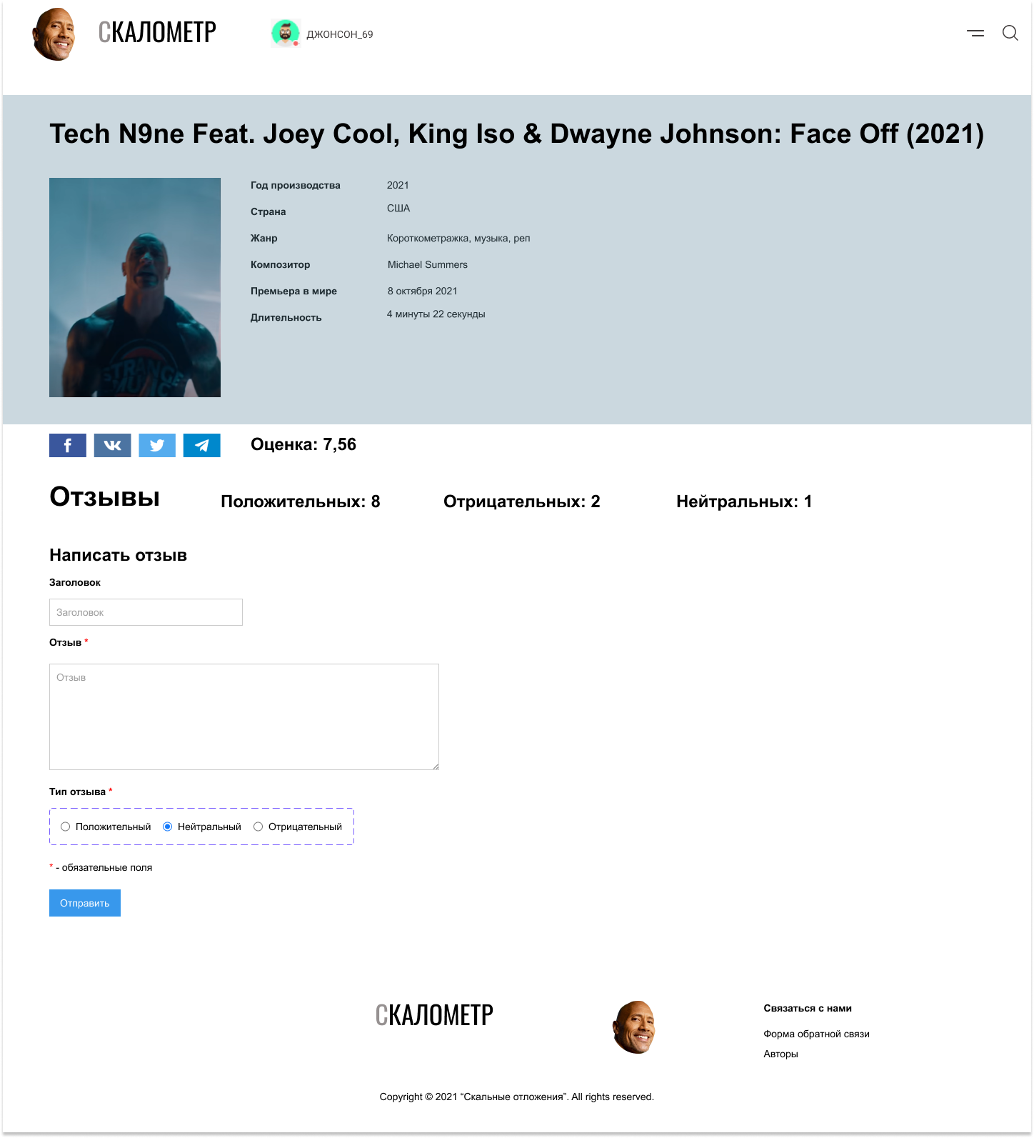

Рисунок 1 — Макет для UC-1 «Добавить оценку пользователя»

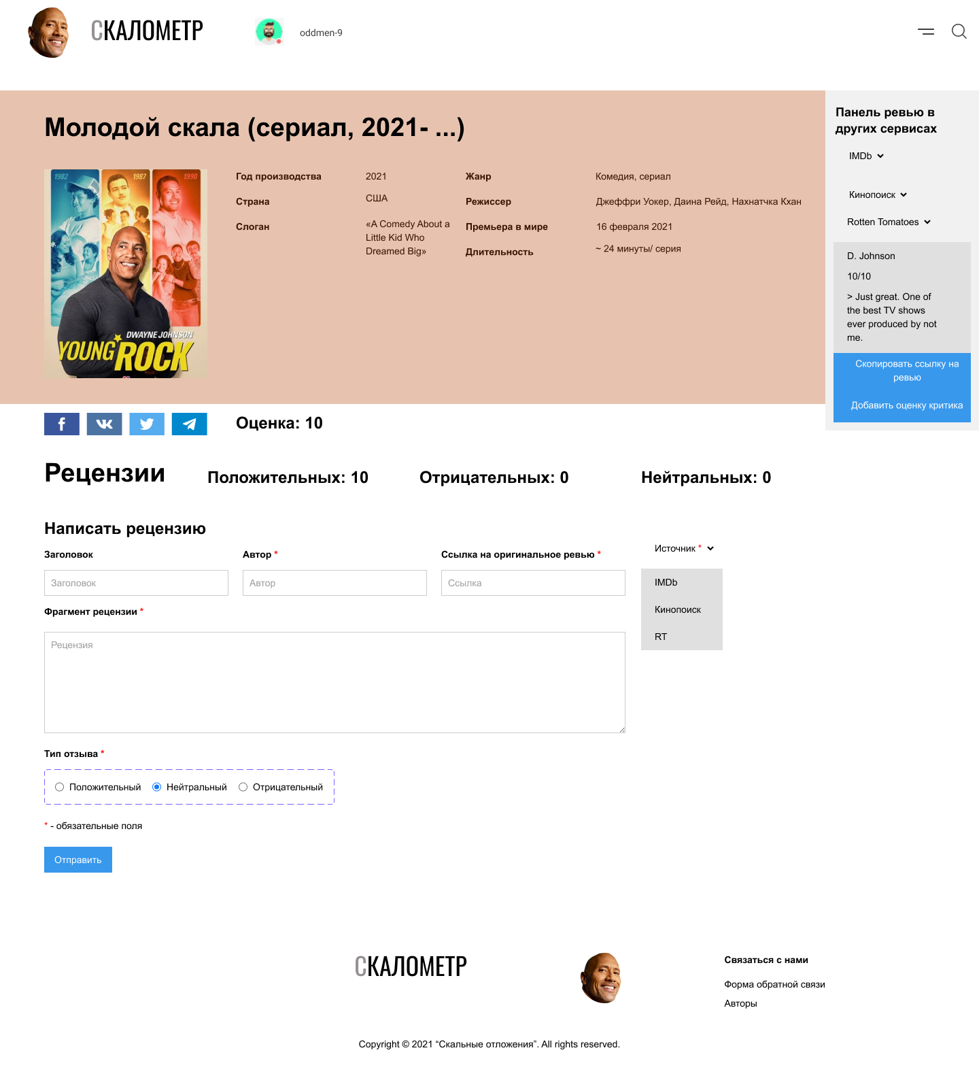

Рисунок 2 — Макет для UC-2 «Добавить оценку критика к ТВ-шоу»

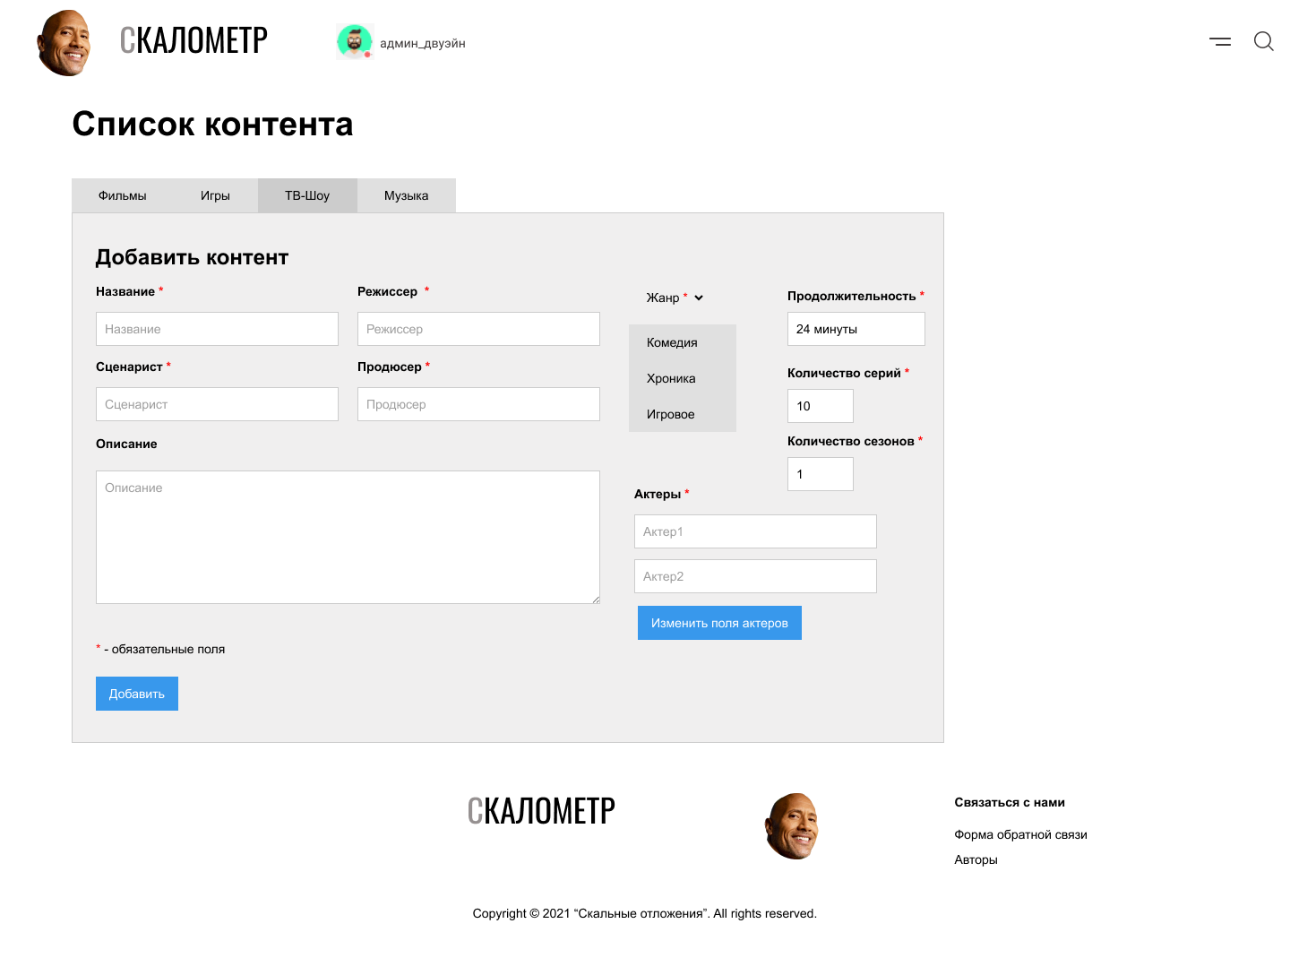

Рисунок 3 — Макет для UC-3 «Добавить ТВ-шоу»

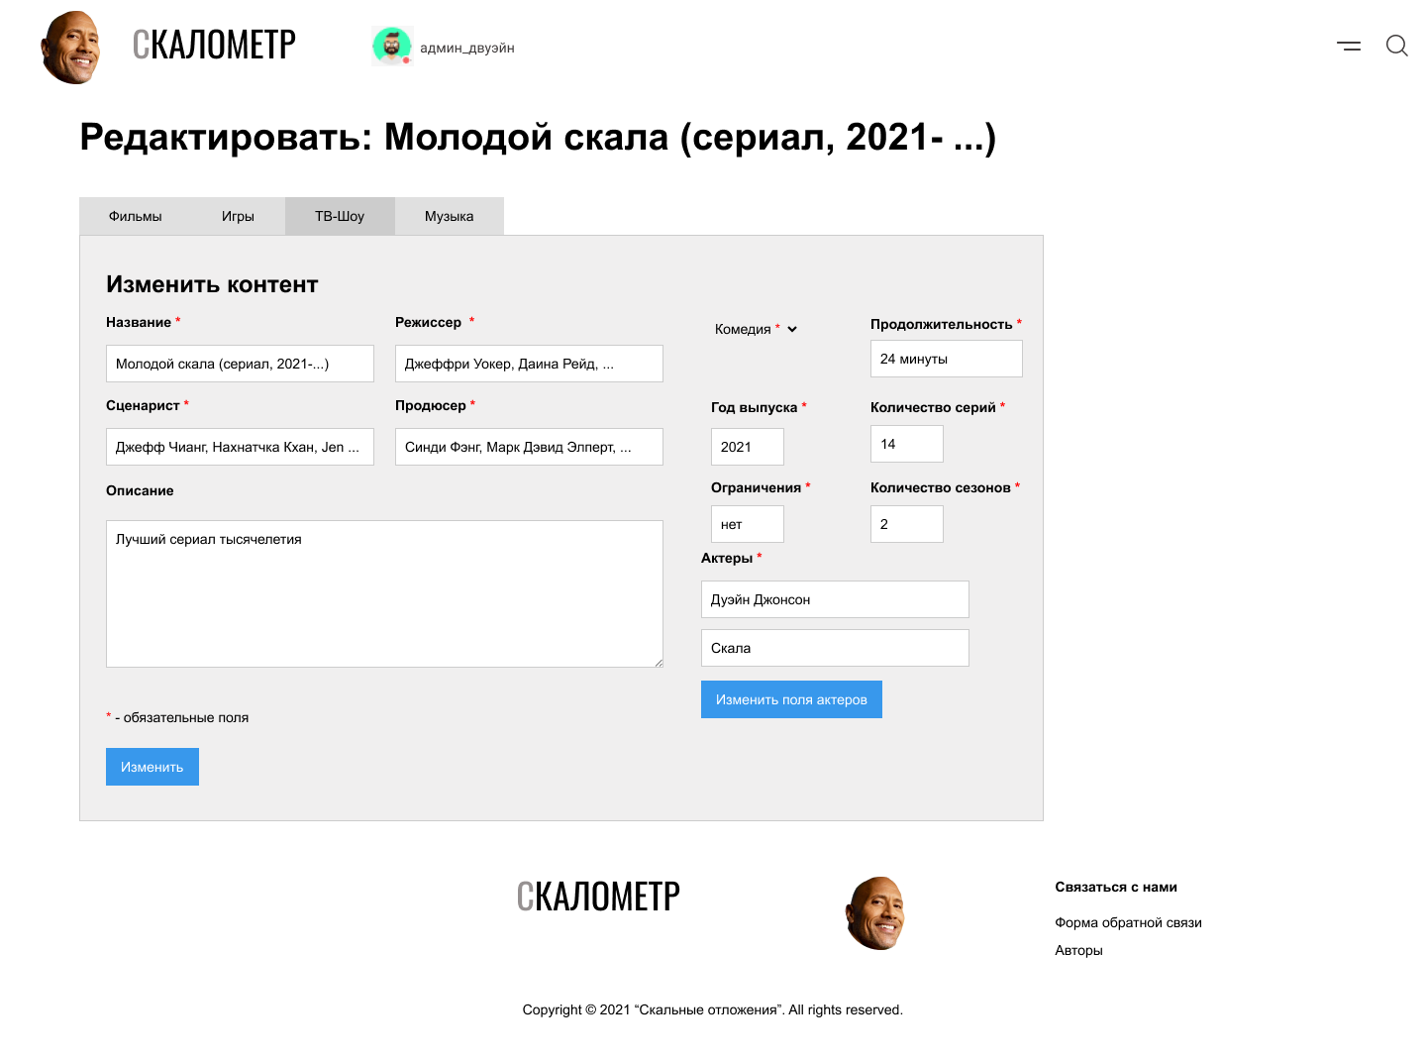

Рисунок 4 — Макет для UC-4 «Редактировать ТВ-шоу»

ЗАКЛЮЧЕНИЕ

В результате выполнения настоящей лабораторной работы был изучен один из способов определения и документирования требований к внешним интерфейсам системы на основе шаблона SRS.

Включение макетов в спецификацию предоставляет еще одно представление требований, что впоследствии упрощает разработку необходимых функций. Причем речь идет именно о макетах, а не дизайне. Поскольку включение дизайна пользовательского интерфейса в SRS может привести к тому, что визуальный дизайн будет определять требования, и это часто приводит к пропуску функций. Те, кто пишет требования, не всегда обладают достаточной квалификацией для создания дизайна пользовательских интерфейсов. Кроме того, как правило, если заинтересованные лица увидят пользовательский интерфейс в спецификации требований (или где-либо еще), им сложно будет его «забыть». Визуализация на ранних этапах позволяет прояснить требования, но затрудняет улучшение пользовательского интерфейса со временем.

Ссылка на проект, выполненный в Figma:

*https://www.figma.com/file/vgQrorQXid0SgH9UkHgp6r/PMOKRUTOV?node-id=2%3A188*

(дата обращения: 02.01.2022)

Таким образом, можно заключить, что выполненная работа соответствует поставленной задаче и отвечает всем сформулированным в задании требованиям.

СПИСОК ИСПОЛЬЗОВАННЫХ ИСТОЧНИКОВ

1. ISO/IEC/IEEE 29148:2018 International Standard — Systems and Software Engineering — Life Cycle Processes — Requirements Engineering
2. Figma UI kits, Templates & Resources [Электронный ресурс]. — figmacrush.com, 2021. — URL: *https://www.figmacrush.com/* (дата обращения: 08.12.2021)
3. Free Figma Templates, UI Kits & Resources [Электронный ресурс]. — uikitsnow.com, 2021. — URL: *https://www.uikitsnow.com/* (дата обращения: 08.12.2021)
4. Вигерс, Карл. Разработка требований к программному обеспечению = Software Requirements: пер. с англ.; 3-е издание, дополненное / Карл Виггерс, Джой Битти — СПб.: Издательство «BHV», 2020. — 736 с.: ил.

ПРИЛОЖЕНИЕ А

Спецификация вариантов использования

Таблица 1 — История изменений

|  |  |  |  |
| --- | --- | --- | --- |
| Дата изменения | Идентификатор ВИ и версия | Краткое описание выполненных изменений | Автор |
| 04.11.2021 | 1.0 | Первая версия | Крутов А.В. |
| 01.01.2022 | 1.1 | 1.1.1 Спецификация вариантов использования  Было:  1.1 ВИ «Добавить оценку пользователя»  1.2 ВИ «Добавить оценку критика»  1.3 ВИ «Добавить контент»  1.4 ВИ «Редактировать контент»  Стало:  1.1 ВИ «Добавить оценку пользователя музыке»  1.2 ВИ «Добавить оценку критика ТВ-шоу»  1.3 ВИ «Добавить ТВ-шоу»  1.4 ВИ «Редактировать ТВ-шоу»  Описания и основные потоки изменены соответствующим образом.  Например:  Клиент выбирает тип контента, просматривает список контента и затем выбирает один объект из них, далее оставляет оценку для объекта. →  Клиент открывает объект и оставляет оценку для него. | Крутов А.В. |
| 02.01.2022 | 1.2 | 1.2.1 Исправление потенциальной юридической проблемы  Было: Админ открывает ТВ-шоу и обращается к панели с оценками критиков с других площадок, с которой хочет взять оценку критика, просматривает список оценок к ТВ-шоу, выбирает определенную. Далее добавляет взятые данные в систему.  Стало: Админ открывает ТВ-шоу и обращается к панели с оценками критиков с других площадок, с которой хочет взять оценку критика, просматривает список оценок к ТВ-шоу, выбирает определенную. Далее добавляет фрагмент ревью, имя автора и ссылку на оригинальную оценку в систему через форму.  Было:  3. Админ находит оценку критика по данному ТВ-шоу  4. Админ переходит к добавлению оценки (в форме рецензии) критика (см. 2.1)  - Имя критика (обязательно)  - Источник (обязательно)  - Текст (обязательно)  - Тип отзыва(пол/отр/нейтр) (обязательно)  - Заголовок (необязательно)  Стало:  3. Админ находит оценку критика по данному объекту и копирует ссылку на оригинальное ревью  4. Админ переходит к добавлению оценки (в форме рецензии) критика (см. 2.1)  - Имя критика (обязательно)  - Источник (обязательно)  - Текст (обязательно)  - Тип отзыва(пол/отр/нейтр) (обязательно)  - Заголовок (необязательно)  - Ссылка на оригинальную оценку (обязательно)  1.2.2 Убрано требование «4.2 Е2 Контент уже существует», так как для редактирования ТВ-шоу это ТВ-шоу должно находится в БД  1.2.3 Изменено описание основного потока «ВИ 1.3 Добавить ТВ-шоу»  Было:  3.0 Добавить тв-шоу  1. Система просит заполнить поля  - жанр (об)  - платформа (об)  - движок (об)  - разработчик (об)  - издатель (об)  - описание (необ)  - … (необ)  Стало:  3.0 Добавить тв-шоу  1. Система просит заполнить поля  - жанр (об)  - продолжительность (об)  - количество серий (об)  - количество сезонов (об)  - режиссер (об)  - сценарист (об)  - продюсер (об)  - актеры (об)  - описание (необ)  - … (необ)  1.2.4 Из ВИ 1.1 убрано «1.2 Заполнение формы (не)авторизованным пользователем (посетитель сайта)», так как предусловием ВИ является авторизация | Крутов А.В. |

* 1. ВИ «Добавить оценку пользователя музыке»

|  |  |
| --- | --- |
| Идентификатор ВИ | UC-1 |
| Наименование | Добавить оценку пользователя |
| Автор | Александр Крутов |
| Дата создания | 04.11.2021 |
| Основное  действующее лицо | Посетитель сайта, клиент |
| Дополнительное действующее лицо | — |
| Описание | Клиент открывает музыку и оставляет оценку для нее. |
| Приоритет | Высокий |
| Условие-триггер | Клиент выражает намерение просмотреть данные о музыке и оставить оценку посредством взаимодействия с элементом интерфейса «Добавить оценку» |
| Предварительные условия | PRE-1 Клиент выполнил вход в систему.  PRE-2 Музыка в данный момент доступен  PRE-3 Клиент выбрал музыку из списка |
| Выходные условия | POST-1 Оценка сохранена в БД с состоянием «Принята»  POST-2 Система выводит сообщение о успешной отправке |
| Основные потоки | 1.0 Добавить оценку пользователя  1. Система отображает полную информацию о музыке  2. Клиент переходит к добавлению оценки +отзыв (см. 1.1)  3. Система просит проверить заполненную форму оценки на отсутствие проблем.  4. Клиент подтверждает, что добавление оценки завершено  5. Система отправляет запрос на сервер на добавление оценки  6. Система подтверждает, что оценка добавлена |
| Альтернативные потоки | 1.2 Заполнение формы (не)авторизованным пользователем (посетитель сайта)  1. Система просит заполнить форму оценки:  - Имя (обязательно)  - email (обязательно)  - Баллы (1до10) (обязательно)  - Отзыв (см 1.3) (необязательно)  2. Пользователь заполняет все обязательные поля (см. 1.1 Е1)  3. Возврат к пункту 6 основного потока  1.2 Заполнение формы отзыва  1. Система просит заполнить форму отзыва:  - Текст (обязательно)  - Тип отзыва(пол/отр/нейтр) (обязательно)  - Заголовок (необязательно)  2. Пользователь заполняет все обязательные поля (см. 1.1 Е1)  3. Возврат к пункту 1.1 альтернативного потока |
| Исключения | 1.1 Е1 Клиент некорректно заполнил обязательные поля  1. Система подсвечивает некорректно заполненные поля и просит клиента проверить введенные данные  2. Клиент вносит необходимые корректировки и возвращается к пункту на котором остановился |
| Бизнес-правила | (в рамках данной работы не заданы) |
| Другая информация | 1. Клиент должен иметь возможность просматривать все свои оценки и остальных посетителей сайта |
| Предположения | — |

* 1. ВИ «Добавить оценку критика к ТВ-шоу»

|  |  |
| --- | --- |
| Идентификатор ВИ | UC-2 |
| Наименование | Добавить оценку критика к ТВ-шоу |
| Автор | Александр Крутов |
| Дата создания | 04.11.2021 |
| Основное  действующее лицо | Администратор |
| Дополнительное действующее лицо | — |
| Описание | Админ открывает ТВ-шоу и обращается к панели с оценками критиков с других площадок, с которой хочет взять оценку критика, просматривает список оценок к конкретному ТВ-шоу, выбирает определенную. Далее добавляет взятые данные в систему. |
| Приоритет | Высокий |
| Условие-триггер | Админ выражает намерение взять оценку критика с панели оценок критиков, а также добавить оценку путем взаимодействия с элементом интерфейса «Добавить оценку критика», |
| Предварительные условия | PRE-1 Системный администратор выполнил вход в систему  PRE-2 ТВ-шоу в данный момент доступно  PRE-3 Системный администратор выбрал тв-шоу |
| Выходные условия | POST-1 Оценка сохранена в БД с состоянием «Принята»  POST-2 Система выводит сообщение о успешной отправке |
| Основные потоки | 2.0 Добавить оценку критика  1. Система отображает полную информацию о ТВ-шоу  2. Админ просматривает панель, где отображаются оценки критиков с других площадок  3. Админ находит оценку критика по данному ТВ-шоу и копирует ссылку на оригинальное ревью  4. Админ переходит к добавлению оценки (в форме рецензии) критика (см. 2.1)  - Имя критика (обязательно)  - Источник (обязательно)  - Текст (обязательно)  - Тип отзыва(пол/отр/нейтр) (обязательно)  - Заголовок (необязательно)  - Ссылка на оригинальную оценку (обязательно)  5.Админ заполняет все обязательные поля (см. 2.1 Е1)  6. Админ подтверждает, что добавление оценки завершено  7. Система отправляет запрос на сервер на добавление оценки  8. Система подтверждает, что оценка добавлена |
| Альтернативные потоки | — |
| Исключения | 2.1 Е1 Админ некорректно заполнил обязательные поля  1. Система подсвечивает некорректно заполненные поля и просит клиента проверить введенные данные  2. Админ вносит необходимые корректировки и возвращается к пункту на котором остановился |
| Бизнес-правила | (в рамках данной работы не заданы) |
| Другая информация | Оценки критиков уникальны |
| Предположения | — |

* 1. ВИ «Добавить **ТВ-шоу**»

|  |  |
| --- | --- |
| Идентификатор ВИ | UC-3 |
| Наименование | Добавить ТВ-шоу |
| Автор | Александр Крутов |
| Дата создания | 04.11.2021 |
| Основное  действующее лицо | Администратор |
| Дополнительное действующее лицо | - |
| Описание | Админ выбирает добавить ТВ-шоу и заносит его данные в систему |
| Приоритет | Высокий |
| Условие-триггер | Админ добавляет ТВ-шоу посредством кнопки интерфейса “Добавить ТВ-шоу” |
| Предварительные условия | PRE-1 Админ выполнил вход в систему  PRE-2 БД списка типов контента и списка конкретного контента в данный момент доступна  PRE-3 Тв-шоу, который хочет добавить админ еще нет в системе  PRE-4 Админ выбрал добавить ТВ-Шоу |
| Выходные условия | POST-1 ТВ-шоу сохранено в БД с состоянием «Принят»  POST-3 Система выводит подробную информацию о ТВ-шоу на экран  POST-4 Система добавляет ТВ-шоу в раздел “новое” для пользователей. |
| Основные потоки | 3.0 Добавить тв-шоу  1. Система просит заполнить поля  - жанр (об)  - платформа (об)  - движок (об)  - разработчик (об)  - издатель (об)  - описание (необ)  - … (необ)  2. Админ заполняет все обязательные поля и подтверждает, что добавление оценки завершено  3. Система отправляет запрос на сервер на добавление оценки  4. Система подтверждает, что оценка добавлена |
| Альтернативные потоки | - |
| Исключения | 3.1 Е1 Админ некорректно заполнил обязательные поля  1. Система подсвечивает некорректно заполненные поля и просит клиента проверить введенные данные  2. Админ вносит необходимые корректировки и возвращается к пункту на котором остановился  3.2 Е2 ТВ-шоу уже существует  1. Система проверяет есть ли Тв-шоу уже в системе.  2. Если есть, то выводит сообщение, что такое ТВ-шоу уже существует и вам необходимо поменять.  3. После изменений система возвращается к пункту на котором остановился |
| Бизнес-правила | (в рамках данной работы не заданы) |
| Другая информация | - ТВ-шоу уникально |
| Предположения | - |

* 1. ВИ «Редактировать ТВ-шоу»

|  |  |
| --- | --- |
| Идентификатор ВИ | UC-4 |
| Наименование | Редактировать ТВ-шоу |
| Автор | Александр Крутов |
| Дата создания | 04.11.2021 |
| Основное  действующее лицо | Администратор |
| Дополнительное действующее лицо | - |
| Описание | Админ открывает ТВ-шоу и редактирует его содержимое |
| Приоритет | Высокий |
| Условие-триггер | Появление потребности в актуализации данных о ТВ-шоу посредством взаимодействия с элементом интерфейса «Редактировать ТВ-шоу» |
| Предварительные условия | PRE-1 админ выполнил вход в систему  PRE-2 БД списка ТВ-шоу в данный момент доступна  PRE-3  Амин выбрал данное тв-шоу из списка |
| Выходные условия | POST-1 Новые данные ТВ-шоу сохранены в БД  POST-2 Система выводит подробную информацию об отредактированном ТВ-шоу на экран |
| Основные потоки | 4.0 Редактировать ТВ-шоу  1. Система просит заполнить поля  - Имя (обязательно)  - Год выпуска (об) (см 4.2 Е2)  - жанр (об)  - возрастное ограничение (об)  - продолжительность (об)  - количество серий (об)  - количество сезонов (об)  - режиссер (об)  - сценарист (об)  - продюсер (об)  - актеры (об)  - описание (необ)  - … (необ)  2. Админ заполняет все обязательные поля  3. Система просит подтвердить изменения  4. Сисадмин подтверждает, что редактирование ТВ-шоу завершено  5. Система отображает полную информацию о только что отредактированном ТВ-шоу.  6. Система сохраняет новые данные в БД. |
| Альтернативные потоки | — |
| Исключения | 4.1 Е1 админ некорректно заполнил все обязательные поля  1. Система подсвечивает некорректно заполненные поля и просит сисадмина проверить введенные данные  1.1 админ вносит необходимые корректировки и возвращается к пункту на котором остановился  1.2 В противном случае админ отменяет редактирование ТВ-шоу, система в свою очередь завершает вариант использования |
| Бизнес-правила | (в рамках данной работы не заданы) |
| Другая информация | 1. админ должен иметь возможность отменить редактирование в любой момент до его подтверждения  2. админ должен иметь возможность просматривать всю историю изменений |
| Предположения | — |